实验四 对称阵子天线设计
- 实验目的
  - 掌握对称阵子天线的工作原理
  - 掌握对称阵子天线的参数
  - 熟悉CST中的天线设计和仿真方法
  - 熟悉CST的天线仿真结果查看和导出
- 实验内容
  - 学习和熟悉CST软件
  - 对称阵子天线设计
- 实验所需软件和文档
- CST2022
- 实验步骤
1、半波对称阵子天线设计
设计一个工作在3GHz（可知波长为100mm）的半波对称阵子天线。天线的结构示意图和尺寸分别如下。
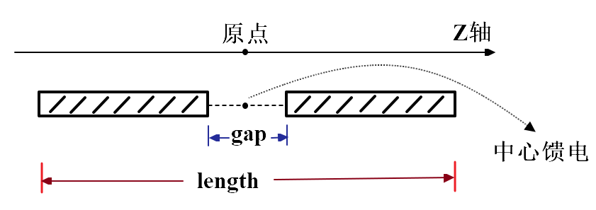
图1 对称阵子天线结构示意图
变量意义 | 变量名 | 变量值（单位：mm）
工作波长 | lambda | 100
天线总长度 | length | 0.46×lambda
端口距离 | gap | length/200
单个极子长度 | dip_length | length/2-gap/2
天线半径 | dip_radius | lambda /200
表1 半波对称阵子天线参数表
注意事项：
（1）仿真频率范围设置为1GHz∽5GHz，观察3GHz频点。天线为圆柱体，材料选用PEC。离散端口的阻抗设置为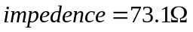。
（2）半波对阵阵子经常臂长缩短一些，以消除感抗部分，所以天线总长度选择0.46×lambda，而非0.5×lambda。
（3）建模前可以先建立参数列表，方便后续的修改。
（4）设计完毕后需要保存的图有：天线模型图、S11图、远场的3D方向图、远场的1D方向图，并结合课堂教学内容进行分析。
2、其他对称阵子天线设计
将天线总长度修改为1.5×lambda和2×lambda，分别观察和记录仿真的3D方向图（其他图不需要记录），给出结论。

整个的实验过程：
我们先把模型图搭出来：模型图和参数设置如下
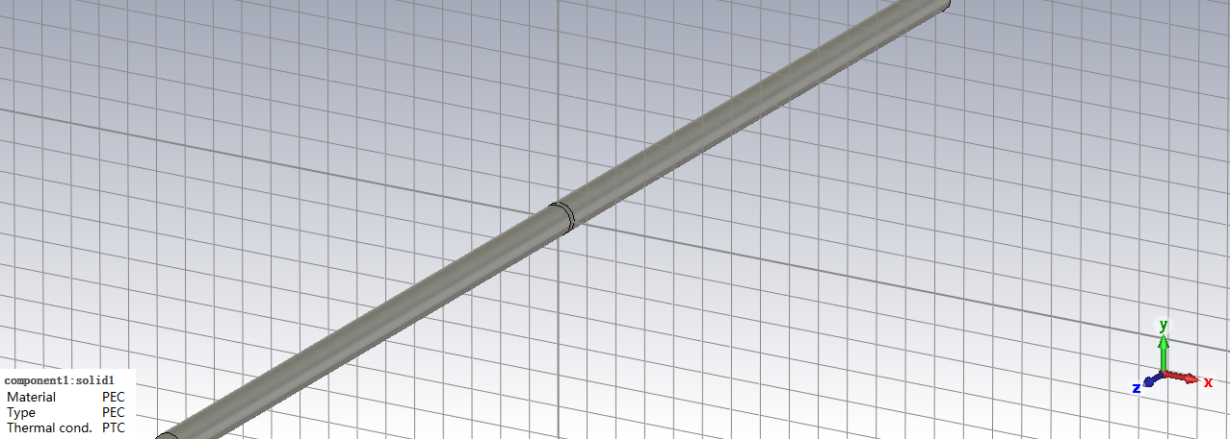

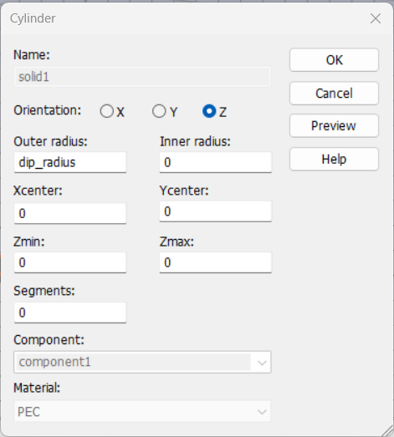
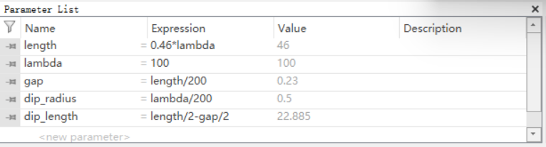

然后我们开始仿真：start simulation
得到S11图：带宽约为0.5GHz，中心频率约为3GHz
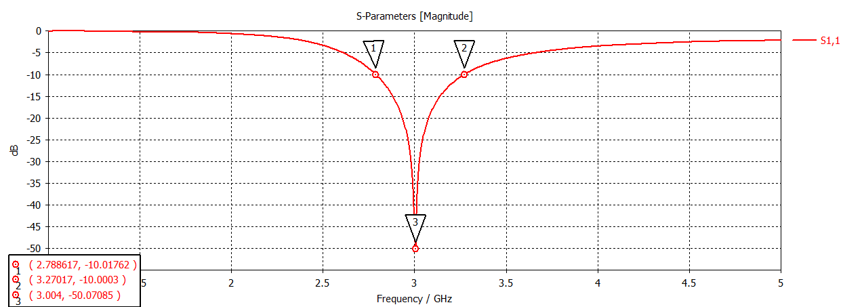

3D方向图（线性刻度）：
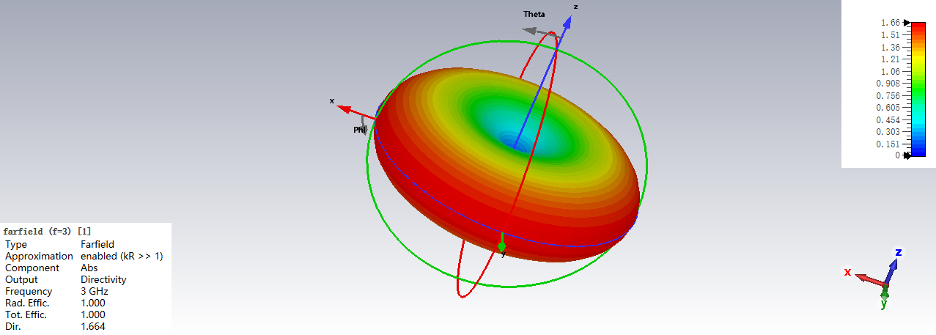

一维方向图：YOZ切面
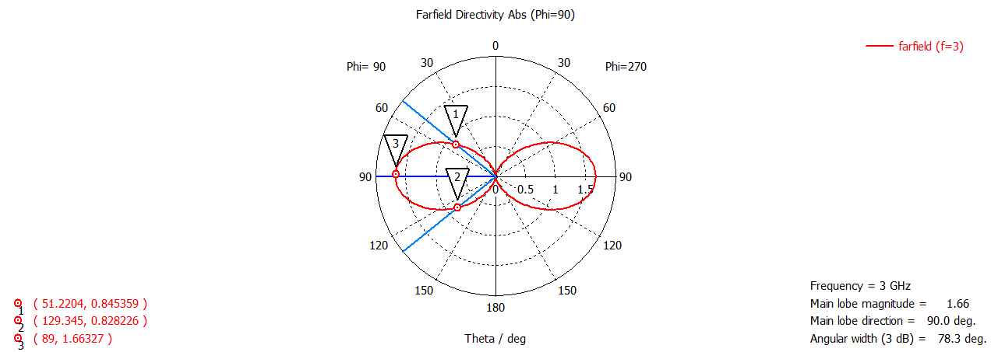

可以得到：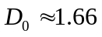，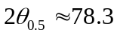。

一维方向图：XOY切面
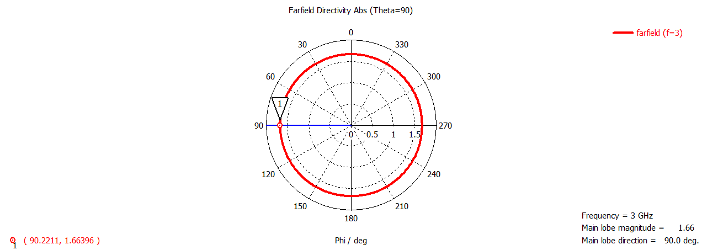
可以得到：

其他天线：将天线总长度修改为1.5×lambda和2×lambda，分别观察和记录仿真的3D方向图
1.5×lambda：
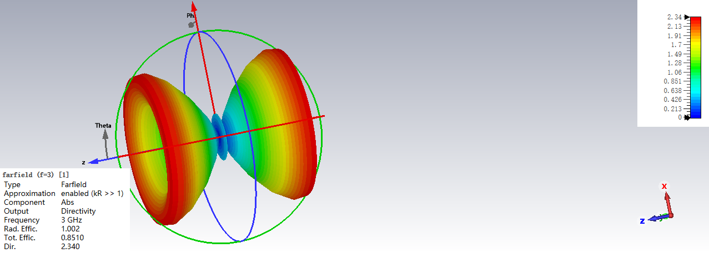
2×lambda：
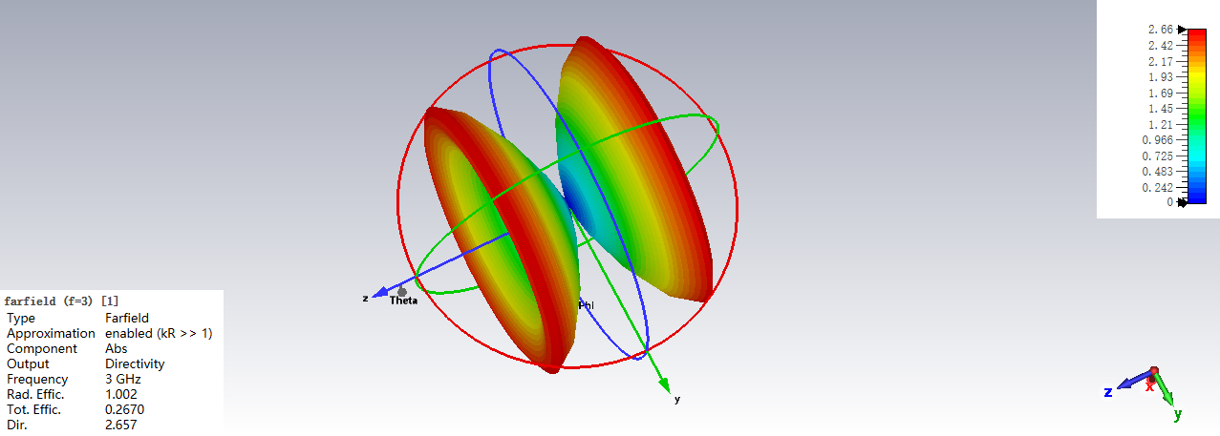
对称振子天线设计实验分析与总结
- 实验结果分析
1.半波对称振子（0.46λ）性能分析：
阻抗与匹配特性：本次设计将振子总长度设为0.46λ（而非理论 0.5λ），有效抵消振子末端感抗，使天线在 3GHz 中心频点处实现良好阻抗匹配。S11 参数在 3GHz 处低于 - 10dB，工作带宽约 0.5GHz，满足窄带天线匹配要求。
方向图特性：3D 方向图呈典型 “8” 字形 ，YOZ 切面为对称双叶结构，XOY 切面为全向辐射，最大辐射方向垂直于振子轴线，符合半波对称振子的辐射规律，方向性系数约 1.66，辐射效率接近 1。
结构与参数合理性：采用 PEC 理想导体材料、小间距馈电（gap=length/200）、细振子半径（dip_radius=λ/200），有效降低导体损耗与边缘效应，保证仿真结果准确。
2.不同电长度振子方向图对比分析
1.5λ 对称振子：方向图由单瓣变为多瓣结构，主瓣变窄、副瓣出现，最大辐射方向偏离垂直轴线方向，辐射方向性增强但波束复杂度提升。
2λ 对称振子：方向图瓣数进一步增多，副瓣电平升高，主瓣分裂，辐射能量分散，方向性变差，旁瓣干扰增大。
核心规律：振子电长度超过 1λ 后，随长度增加，方向图瓣数增多、主瓣变窄、副瓣增大，辐射聚焦性与均匀性下降；半波振子（0.46λ）方向图最简洁、辐射最均匀，是最优的全向窄带辐射结构。
二、实验总结
1.原理与设计掌握
本次实验掌握了对称振子天线的工作原理、电长度与辐射特性的关联，学会在 CST 中通过参数化建模设计天线，完成模型搭建、仿真设置、结果查看与导出全流程，理解半波振子长度修正（0.46λ）的工程意义。
2.关键结论
- 半波对称振子（0.46λ）在 3GHz 处匹配良好、方向图规则、全向辐射均匀，是最优基础对称振子结构。
- 振子电长度超过 1λ 后，方向图恶化、副瓣增多，不适合作为全向天线使用。
- CST 参数化建模可快速修改天线尺寸，高效对比不同结构的辐射性能。
3.实验收获
熟悉了天线仿真的基本流程，理解天线电参数与结构参数的对应关系，掌握 S11、方向图等核心指标的分析方法，为后续更复杂天线的设计与仿真奠定基础。

- 实验报告要求
    - 写明实验目的、实验内容、实验步骤。
    - 在实验报告中粘贴相关图示，包括天线模型图、S11图、远场的3D方向图、远场的1D方向图。
    - 给出详细的结论分析。
    - 总结。

